Tool-uri

1. frontend

* React-router

1. backend

* NodeJS
* ExpressJS
* PassportJS (autentificarea folosind [jwt](https://www.passportjs.org/packages/passport-jwt/)) (?)

Pagini

* login
* inregistrare
* recuperare parola
* dashboard / acasa / home
* creare vot (optiunile de vot + descriere)
* votare (votul creat + alegerea facuta)
* vizualizare rezultate

Autentificare

* login
* inregistrare
* recuperare parola (in functie de email)

1. Frontend

* formulare in react
* securizezi paginile de dupa login

1. Backend

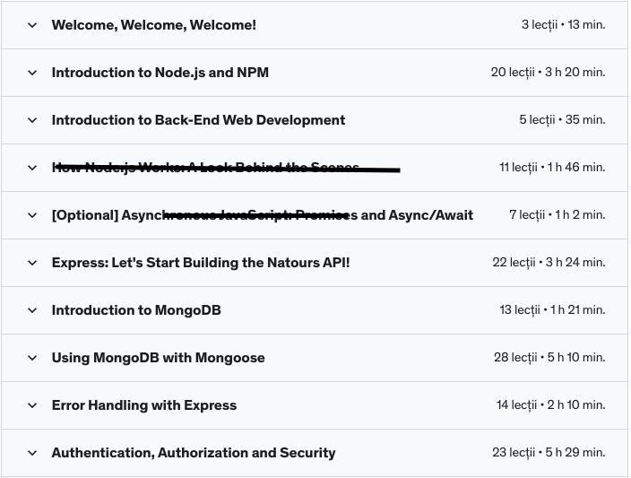

1. **scurizat paginile**
2. **crezi un array de obiecte in care fiecare pozitie este un vot cu id: cea votat, si dupa sa gestionez voturile**
3. **securize request in backend cu cookie, paginile. Sa trimit prin jwt token**
4. **sa creez in un temporizator front si back**
5. **git init**

**web sokets-conexiune constanta si notificare in**

**emit mesage –all users**

**trimit notificri din nodejs**